p_i_f
June 8th, 10:00

Торговля людьми в России XVIII-XIX веков

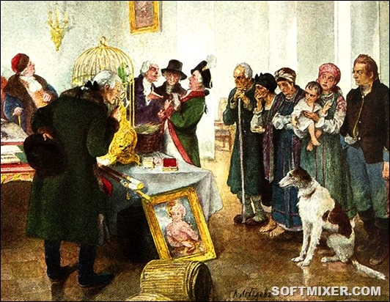
Когда Великое княжество Московское окончательно освободилось от Ордынской зависимости, внутренняя цена на русского холопа колебалась от одного до трёх рублей. Веком позднее, к середине XVI столетия холоп стоил уже чуть дороже — от полутора до четырёх рублей. В начале царствования Бориса Годунова, накануне Смутного времени, в сытые годы цена холопа составляла четыре-пять рублей, в голодные неурожайные годы падала до двух рублей…
Более чем 150 лет назад, в 1860 году, в Российской империи полным ходом шла подготовка крестьянской реформы, которая предусматривала прежде всего освобождение крепостных. Именно поэтому процветавший всего годом ранее выкуп крестьян на волю практически прекратился — и тем самым в России фактически завершилась торговля людьми.
Правила купли-продажи крепостных и их цена менялись много раз. В 1782 году, например, годовалая девочка оценивалась в 50 коп., что было дороже свиньи, но дешевле старой лошади. Дороже всего стоили повара, парикмахеры и иные мастера своего дела, а также те, кого продавали в рекруты. Так что торговля будущими солдатами превратилась в отдельный и самый доходный сегмент человеческого рынка.

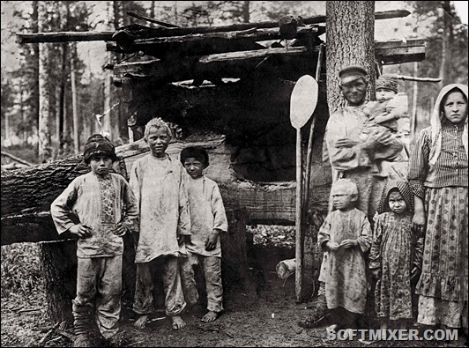Хотя торговля людьми в России к началу XIX века была делом обычным и обыденным, она вызывала у людей просвещённых чувство некоторой неловкости. Отказаться от крепостных, которые составляли главную движущую силу любого дворянского хозяйства, было решительно невозможно. Ведь не только состояние, но и вес человека в обществе оценивался не столько по чину и доходам от службы, сколько по десятинам земли и ревизским душам, которыми он владел.
Любая семейная идиллия продолжалась до тех пор, пока помещик не решал продать эту семью в розницу.
С другой стороны, владение христианами как скотом в глазах европейцев было архаической дикостью. И чтобы оправдать отечественные порядки, русские учёные мужи придумывали способы оправдания порядков крепостных.
К примеру, М. Грибовский, доктор обоих прав, как он подписывал свои сочинения, в трактате, посвящённом любимцу императора Александра I, графу А. Аракчееву, предложил концепцию, позволяющую русскому благородному сословию избежать обвинений в дикости и работорговле.
Он писал, что в Российской империи продаются не души и не люди. Предметом торга является обязанность крепостного человека служить своему господину, а его бессмертная христианская душа не имеет к этому решительно никакого отношения.
Кроме того, тот же Грибовский предложил ещё одно объяснение для оправдания крепостного права. Он уподоблял крестьян малым детям, которым мудрый родитель до достижения расцвета сил и ума не даёт воли совершать поступки по своему разумению. Так что в освобождении крестьян из их природного крепостного состояния не находилось решительно никакого смысла.
И в этой исконности и старости права на владение людьми и заключалась главная идея доктора обоих прав. Ведь то, что шло с дедовских времён, проверено и прочно, а любые попытки перемен могут привести к самым печальным последствиям.
Грибовский исследовал летописи и рукописные источники русского права и обнаружил, что с древнейших времён на Руси велась торговля рабами, в число которых входили главным образом пленники и несостоятельные должники. В число последних, кстати, входили воры, которые не могли возместить стоимость украденного, а также вольнонаёмные работники, которые бежали от хозяина и не могли компенсировать нанесённый побегом ущерб.
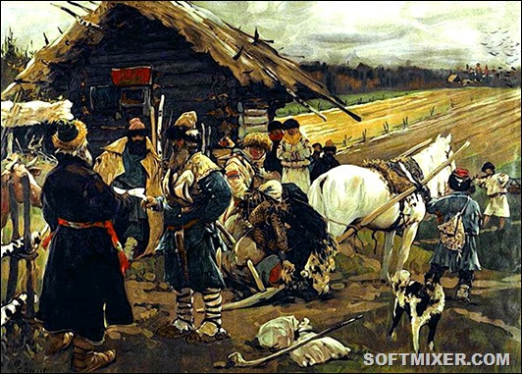
Если пленных превращали в рабов по праву победителей, то у банкротов существовал выбор, каким способом рассчитываться за невозвращённый долг. Можно было выговорить рабство на определённый срок, а можно было и трудиться на своего хозяина до тех пор, пока тот не решит, что долг полностью выплачен. Однако нередко несостоятельные должники пытались сторговаться и отдать в вечное рабство кого-то из членов семьи, чаще всего детей.
Число рабов в хозяйстве рачительных русичей умножалось как за счёт их естественного размножения, так и путём правильного применения действующего законодательства. Так, любой человек, женившийся на рабыне без дозволения и выкупа её у хозяина, сам превращался в раба.
Однако правила, распространявшиеся на рабов, которые стали именоваться холопами, не имели никакого отношения к крестьянству, закабаление которого произошло значительно позже. Ещё много веков земледельцы могли сначала свободно, а затем и с ограничениями менять место жительства и тем самым землевладельца, на пашне которого они работали. Прикрепление крестьян к земле произошло лишь в царствование последнего Рюриковича — сына Ивана Грозного Фёдора Иоанновича.
«Прикрепление крестьян к земле,— писал профессор Московского университета И. Беляев,— последовало около 1591 г.: оно было принято как средство против излишнего отягощения крестьян казёнными податями, но, в свою очередь, породило новую болезнь в русском обществе — крепостное состояние между крестьянами.

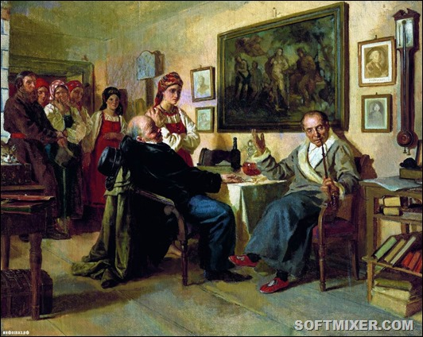

Крестьяне, прикреплённые к земле, ещё оставались самостоятельными членами русского общества, полноправными гражданскими лицами, и всё различие их тогдашнего положения от прежнего состояло в том, что они потеряли право перехода с одной земли на другую и, как они сами выражались тогда, «сделались бессменными жильцами и тяглецами раз занятой ими земли».
Но это первоначальное, по-видимому, незначительное изменение в быте крестьян открыло путь к новым изменениям, которые и не замедлили развиться в продолжение XVII столетия к явному стеснению прежних крестьянских прав и распространению прав землевладельческих.
Землевладельцы в течение этого времени мало-помалу приобрели сперва право переводить крестьян с одной своей земли на другую свою же землю, потом получили право переселять крестьян своей земли на земли других землевладельцев по договорам с ними, далее — право обращать крестьян в дворовые и, наконец, важнейшее право продавать крестьян без земли.
Тем не менее закон еще резко отличал крестьян от холопов, и крестьяне, живя на владельческой земле, пользовались по закону правами личности и собственности».
Безгранично зависимые
Полное закабаление крестьян произошло лишь в конце царствия Петра I, во время первой переписи населения — первой ревизии 1718-1727 годов.
«Болезнь крепостного состояния, — писал профессор Беляев,— медленно развивавшаяся с прикреплением крестьян к земле, наконец с первой ревизией быстро пошла вперёд. Первою ревизией Пётр Великий за один раз поравнял крестьян, членов русского общества, с полными холопами, составлявшими частную собственность своих господ. Нет сомнения, что Пётр Великий этою важною решительною мерою не думал развивать рабство в России, а, напротив того, желал и бывших уже рабов из безгласной частной собственности поднять в финансовом отношении до значения членов русского общества. Он повелел занести в ревизию в одни списки и холопов, и крестьян и обложил их одинаковою подушною податью и рекрутскою повинностью и, таким образом, составил один нераздельный класс податных членов русского общества.
Но эта важная мера, в основании своем способная впоследствии излечить русское общество от болезни развивавшегося крепостного состояния, породила совсем противоположный результат: самый платеж подушной подати перенесен был на помещиков, так как с полных холопов, по закону не имевших собственности, и взять было нечего».

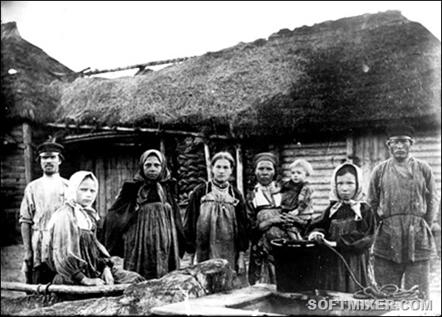

Процесс продолжила дочь Петра I — императрица Елизавета Петровна:
«Вследствие этого по второй ревизии при Елизавете Петровне положено было правилом, чтобы всех вольных людей, не имевших возможности записаться в цех или гильдию, записывать за кого-либо в крепость единственно из платежа подушной подати,— продолжает профессор Беляев. — Таким образом, крепостное состояние развилось в огромных размерах и не ограничивалось припискою к одним землевладельцам, а напротив, каждый дворянин, хотя бы вовсе не имел собственной земли, мог иметь крепостных людей, только бы принимал платеж за них подушной подати.
Впрочем, и в царствование Елизаветы Петровны крепостное состояние было ещё не в полном развитии, ибо владение крепостными людьми и землёю тогда ещё условливалось службою владельцев государству и владелец-дворянин, уклоняющийся от службы, терял право на владение: его имение отбиралось в казну».

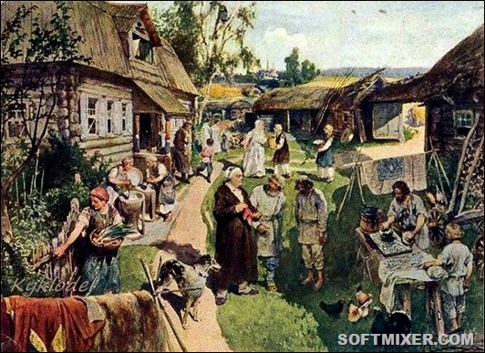

Елизавета Петровна внесла и другие новшества в законодательство о владении и торговле людьми. Так, с давних времён русским оружейникам, числившимся за Оружейной канцелярией, разрешалось покупать до пяти крепостных каждому. Эта мера помогала решить проблему кадров на оборонном производстве.
Оружейных заводов в современном смысле этого слова не существовало, и каждый мастер, к примеру, в Туле изготовлял свои части пистолетов или ружей в своей домашней мастерской. Крепостных им разрешалось покупать потому, что иного способа снабдить их дармовыми подмастерьями не существовало. Мастера же использовали ситуацию в свою пользу. Подготовив из купленного юноши себе замену, они сдавали его для дальнейшей работы вместо себя в оружейное ведомство, а сами, получив освобождение от казённых работ, могли записаться в купцы.
В 1760 году подобные вольности были запрещены. Но настоящий человеческий рынок в Российской империи сложился лишь после кончины дщери Петровой. Профессор Беляев констатировал:
«Полное развитие крепостного права и совершенное обращение крестьян и вообще крепостных людей в безграничную, безгласную частную собственность последовало при Петре III-м и Екатерине II-й вследствие манифеста от 18-го февраля 1762 года и жалованной дворянству грамоты от 21-го апреля 1785 года, по которым дворяне освобождены от непременной службы государству и с тем вместе получили подтверждение права приобретать недвижимые населённые имения и крепостных людей на праве полной собственности.
К тому же некоторыми указами Екатерининского времени крепостные люди поставлены были в такую полную и безграничную зависимость от помещиков, что даже потеряли право приносить жалобы на владельческие притеснения: закон как бы вовсе отступился от крепостных людей и предоставил их совершенному и безграничному произволу владельцев».
Сколько же стоили в ту пору люди?
«В царствование Екатерины, — писал академик В. Ключевский, — ещё больше прежнего развилась торговля крепостными душами с землёй и без земли; установились цены на них — указные, или казённые, и вольные, или дворянские.
В начале царствования Екатерины при покупке целыми деревнями крестьянская душа с землёй обыкновенно ценилась в 30 руб., с учреждением заёмного банка в 1786 г. цена души возвысилась до 80 руб., хотя банк принимал дворянские имения в залог только по 40 руб. за душу.
В конце царствования Екатерины вообще трудно было купить имение дешевле 100 руб. за душу. При розничной продаже здоровый работник, покупавшийся в рекруты, ценился в 120 руб. в начале царствования и в 400 руб. — в конце его».

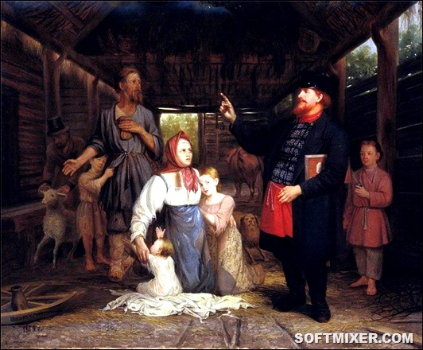

Эти приблизительные оценки сделаны Ключевским веком позже — по всей видимости, на основе газетных объявлений и мемуаров. Однако сохранились и точные сведения о цене крестьян в екатерининскую эпоху.
В 1782 году по требованию капитана второго ранга Петра Андреевича Борноволокова была произведена опись имущества его несостоятельного должника — капитана Ивана Ивановича Зиновьева. Чиновники скрупулёзно записали и оценили всё — от ветхого помещичьего дома до утвари, живности и крестьян.
«В Чухломской округе в волости Великой Пустыне в половине усадьбы Мальцовой… В оном дворе скота: мерин рыжий, летами взрослый, по оценке 2 рубля, мерин пегий 12 лет, по оц. 1 руб. 80 коп., мерин чалый 9 лет — 2 руб. 25 коп., мерин рыжий 5 лет — 3 руб. 50 коп., кобыла вороная, летами взрослая — 75 копеек; кобыла чалая, летами взрослая — 95 копеек.
Рогатого: 6 коров, каждая корова по 2 рубля 10 коп., по оценке на 12 руб. 60 к., 7 подтелков, каждый по 25 копеек, по оценке 1 руб. 75 коп.; 10 овец, каждая по 40 к., по оценке на 4 руб.; 9 свиней, каждая по 20 коп., на 1 руб. 80 к.
Птиц: гусей 3, по оценке 75 коп.; кур индейских 2, петух 1, по цене 75 коп., уток 2, селезень 1, каждая по 7 копеек; кур русских 15, петухов два, каждые по 2 коп. с половиною, на 45,5 коп.
На том дворе амбар хлебный, крыт по бересту драницами, по оценке 1 руб. 50 коп.; в нём разных родов хлеба: ржи 5 четвертей, по оценке 4 руб. 80 коп., пшеницы 1 четверть — 2 руб., овса 6 четвертей — 4 руб. 80 коп.».

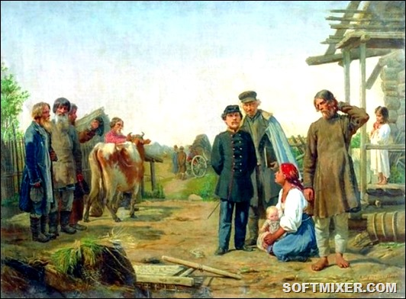

Подробнейше оценили и всех крепостных капитана Зиновьева:
«Во оном дворе дворовых людей: Леонтий Никитин 40 лет, по оценке 30 р. У него жена Марина Степанова 25 лет, по оценке 10 рублей. Ефим Осипов 23 лет, по оценке 40 р. У него жена Марина Дементьева 30 лет, по оценке 8 рублей.
У них дети — сын Гурьян 4 лет, 5 рублей, дочери девки Василиса 9 лет, по оценке 3 р., Матрёна одного году, по оценке 50 к. Фёдор 20 лет по оценке 45 руб. Кузьма, холост, 17 лет, по оценке 36 рублей.
Дементьевы дети. У Фёдора жена Ксенья Фомина 20 лет, по оценке 11 рублей, у них дочь девка Катерина двух лет, по оценке 1 руб. 10 к. Да перевезённый из Вологодского уезда из усадьбы Ерофейкова Иван Фомин, холост, 20 лет, по оценке 48 рублей. Девка Прасковья Афанасьева 17 лет, по оценке 9 рублей.
Во оной усадьбе Мальцове крестьян: во дворе Июда Матвеев 34 лет, по оценке 24 руб. 50 коп. У него жена Авдотья Иванова 40 лет, по оценке 4 руб. 25 коп. У них сын Лаврентий 4 лет, 1 руб. 60 коп. Дочери: девка Дарья 13 лет, по оценке 4 рубля, Татьяна 9 лет, 3 руб. 70 коп. Да перевезённый из Белозерского уезда из деревни монастырской, во дворе, Василий Степанов 25 лет, крив, по оценке 18 руб. 40 коп.
У него жена Наталья Матвеева 40 лет, по оценке 3 руб. 50 коп. У них дети, сыновья: Григорий 9 лет, по оценке 11 руб. 80 коп., Фёдор 7 лет, по оценке 7 руб. 90 коп. Да оставшийся после умершего крестьянина Никиты Никифорова сын Григорий 13 лет, по оценке 12 руб. 25 коп.».

Столь низкие цены, возможно, объяснялись тем, что волость была захолустной, а деревня — захудалой. Но очевидно, что такой порядок цен существовал во всей российской глубинке. В столицах и крупных городах, где оборачивались крупные капиталы, цены на крепостные души стояли гораздо выше. Причём цена крепостного зависела от рыночной ситуации и потребительских качеств товара.
Так, очень дорого — в несколько тысяч рублей! — ценились искусные повара. За опытного куафера, парикмахера, запрашивали не менее тысячи. Особой статьёй были крепостные, склонные к торговле. Владельцы обкладывали их значительным оброком, и некоторые из этих торговых мужиков приносили дохода не меньше, чем большое поместье.

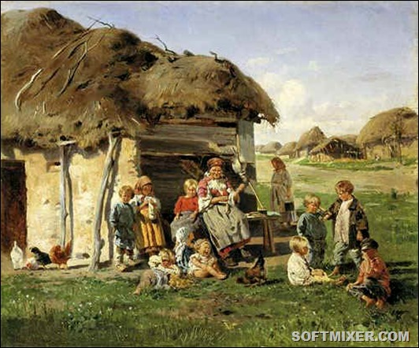

Один из таких молодцев вспоминал, что крепостное состояние его не только не тяготило, но и помогало в делах. Знатный барин с большими связями служил неплохим прикрытием от набегов мелкого чиновничества. Но когда оброк стал непомерно отягощать его, отнимая оборотные средства и разрушая торговлю, он решил выкупиться и предложил за свою свободу 5 тыс. руб. На что получил ответ: «И думать забудь».
История отечественной коммерции знала случаи, когда крепостные торговцы выкупали себя с семьями за умопомрачительные суммы — 25 тыс. руб. и выше. За эти деньги можно было купить весьма значительное по количеству душ имение.
Так, крепостной С. Пурлевский в воспоминаниях писал, что в конце царствования Екатерины II испытывавший нужду в деньгах владелец его родного села князь Репнин предложил крестьянам отпустить всех на волю с землёй, если они соберут по 25 руб. за каждого живущего в селе человека. Крестьяне подумали и отказались. А потом горько сожалели об этом.
Четверть века спустя один из следующих владельцев запросил с крестьян разом в обмен на отмену податей на десять лет 200 тыс. руб. Таких денег у крестьян не было уже точно, и барин получил деньги в Дворянской опеке, заложив село.
Как оказалось, душу оценили в 250 руб., а после полного расчёта вышло, что каждый крестьянин в погашение долга должен за те же десять лет помимо податей выплатить по 350 руб. А ещё через три десятилетия Пурлевскому за выкуп на свободу сына пришлось заплатить 2,5 тыс. руб.

Мемуаристы вспоминали, что способы продажи людей разделялись на домашние и ярмарочные. В первом случае покупатель сам приезжал в дом или имение продавца и на месте решал все вопросы купли-продажи, которая затем регистрировалась в соответствующих государственных канцеляриях с выплатой пошлины в несколько рублей за каждого проданного.
Если же продажа осуществлялась оптом или покупателей по объявлению не находилось, приглашался специальный маклер, отправлявшийся с товаром на рынок или — если хотел получить больший барыш — на ярмарку, нередко на Нижегородскую.
Только с воцарением Александра I на торговлю людьми начали накладывать некоторые ограничения. Так, в 1801 году император запретил публиковать в газетах объявления о продаже людей. Но рекламоносители и рекламодатели тут же нашли выход: в объявлениях стали писать о сдаче крепостных в аренду. А в 1808 году прекратились продажи людей на ярмарках.

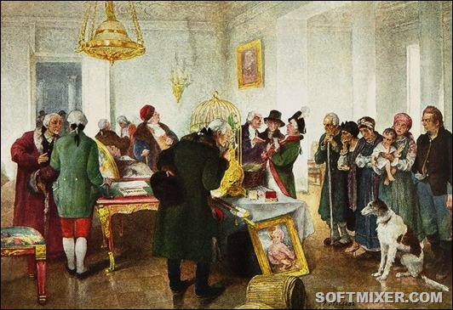

Дальнейшие ограничения пришлись на эпоху Николая I. В 1833 году было запрещено разлучать при продаже семьи. Затем покупку крестьян запретили безземельным дворянам. А в 1847 году крестьяне получили право покупать себе волю, если их владелец обанкротился.
Покупные служилые

Однако, как бы ни менялась ситуация и какие бы ни происходили изменения цен и законодательства о продаже людей, в одном сегменте русского человеческого рынка наблюдался неизменный и высокий спрос на живой товар. Причём периоды всплеска спроса совпадали с очередным рекрутским набором новобранцев в армию. Русский военный теоретик и историк генерал А. Свечин так описывал этот процесс:
«В годы мира набор рекрут достигал в среднем 80 тыс. человек. Возраст рекрут должен был быть между 21 и 30 годами. Из семи крестьян, достигавших призывного возраста, на военную службу в среднем попадал один; так как срок военной службы достигал 25 лет, то одна седьмая мужского крестьянского населения безвозвратно пропадала для мирного труда и гражданской жизни.
Чтобы реже беспокоить население глубоко волновавшими его рекрутскими наборами, Россия была разделена на восточную и западную половины, поставлявшие, чередуясь, всю годовую потребность в рекрутах. Набор рекрут происходил в устрашающей обстановке и сопровождался злоупотреблениями.
Принятым рекрутам для затруднения побега брились лбы или затылки, как каторжникам; на каждого взятого рекрута брался ещё один подставной, т. е. заместитель на случай побега рекрута или браковки его военным начальством; рекруты и подставные отправлялись с таким же конвоем, как арестанты».

При этом все подпадавшие под рекрутский набор, несмотря на уровень состоятельности, пытались откупиться от него — купить вскладчину рекрутский билет, освобождавший от воинской повинности, или человека, готового идти на службу вместо тех, кому предстояло тянуть жребий. И то и другое обходилось весьма недёшево. И некоторые полководцы и вельможи предлагали разнообразные проекты для изменения ситуации.

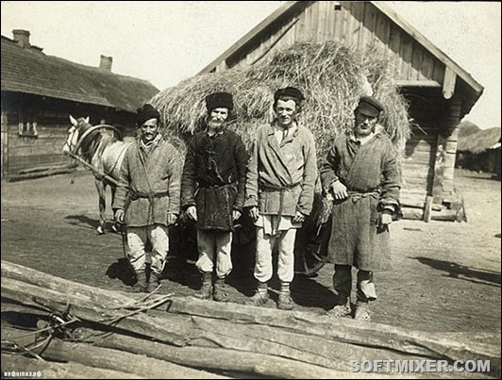

«В 1732 году, — писал историк С. Соловьев, — подано было в Кабинет мнение, как видно от Миниха, о порядке сбора рекрут. Автор записки говорит, что в настоящее время набор делается таким образом: велено, например, набрать 16 000 человек; эти 16 000 разделяются на провинции и губернии по пропорции душ мужского пола, и приходится на 320 душ поставить одного рекрута.
320 человек крестьян соглашаются кого-нибудь покупать в рекруты, чтоб никому из них своего брата или сына не поставить; собирается для этого с каждого двора по три или по четыре гривны, и на каждого рекрута придётся от 100 до 120 рублей, а с другими подмогами — от 170 до 180 рублей, и, взявши среднее число — 150 рублей, со всех крестьян, обязанных ставить рекрут, придётся от двух до трёх миллионов. Такими великими деньгами (каких не даётся во всей Европе, где крестьяне побогаче русских) нанимается бобыль, ни к чему не годный, часто пьяница, больной или увечный; если же такого нет, то крестьяне ищут какого-нибудь беглого мужика или бурлака.
Таким образом деньги отнимаются у лучших крестьян и отдаются негодным бурлакам, армия, флот и артиллерия снабжаются самыми дурными рекрутами.
В других европейских государствах годному и добровольному человеку дают задатку по 3, 4 или по 5 рублей, а в России от 150 до 200 дают негодяям, которыми безопасность империи и спокойствие народа охранены быть не могут».

Однако на протяжении десятилетий ситуация оставалась неизменной.
«Несмотря на то что рекрутская повинность охватывала только беднейшие податные классы населения, — писал генерал Свечин, — ввиду её тяжести до 15% рекрут откупалось от воинской повинности путём выставления заместителей или покупки рекрутских квитанций; цена такой квитанции была довольно значительна (в 1869 г. рекрутская квитанция расценивалась в 570 рублей).
В большинстве случаев от поставки рекрут откупалось мещанское или крепостное общество в целом. В зажиточной Московской губернии число заместителей доходило до 40% набора».

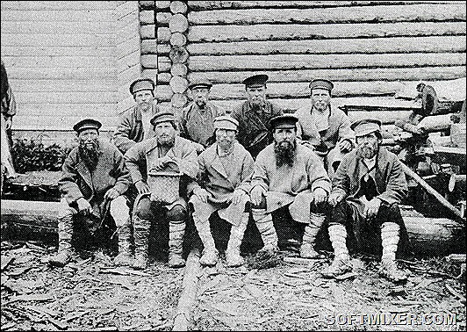

Крепостные, добившиеся успеха в торговле, свободу могли выторговать только за очень большие деньги. Дело было настолько выгодным, что находились ловкие дворяне, покупавшие захудалое поместье, где было хотя бы несколько пригодных в рекруты мужиков, вслед за чем все они сдавались в армию, а полученные рекрутские билеты с выгодой продавались. Как после этого могла жить деревня, где не осталось взрослых мужиков, оборотистых ребят не волновало, ведь убыток от последующей продажи деревни с лихвой покрывался выручкой от рекрутских билетов. Те же, кто не мог позволить себе подобных трюков, осваивали особую профессию — отдатчик рекрутов.
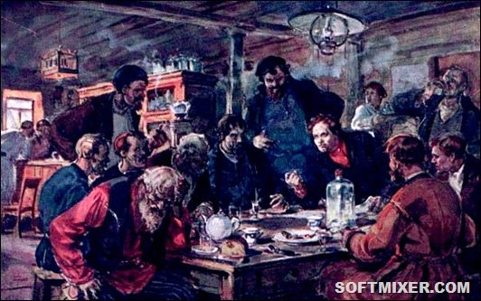«В прежнее время, — вспоминал московский сыщик М. Максимов, — торг рекрутами приносил отдатчикам значительное обогащение: это был торг свободный и самый выгодный. Отдатчики держали рекрутов у себя безбоязненно по нескольку человек, показывали их каждому нуждающемуся и сами брали на себя поставку рекрута и доставление квитанции. В настоящее время действия их строго преследуются, и они теперь делают всё скрытно: охотников держат на квартирах у своих знакомых, а не у себя, под видом нахлебников».

В команде отдатчиков существовало строгое разделение труда:
«Отдатчики, — писал Максимов, — имеют у себя агентов, которые называются у них дядьками. Обязанность дядек заключается, во-первых, в наблюдении за целостностью охотника; во-вторых, дядька должен неотлучно находиться при охотнике, ходить с ним по разным заведениям и оберегать его от таких действий, которые могут вовлечь его в ответственность.
На дядек возлагается и поиск охотников, для чего они и бродят по разным торговым заведениям, высматривая промотавшихся гуляк или доведенных бильярдными и картёжными играми до крайности. Гуляку они тотчас напоят пьяным, выспросят у него о его семействе и потом, если найдут подходящего для себя человека, уговорят и обольстят деньгами, так что тот охотно поступит в рекруты за какое-нибудь семейство.
С другим же они улаживают через любовниц, но во всяком случае пьянство играет у них главную роль. А потому они всех охотников всегда держат в беспрестанном опьянении, для того чтобы они не передумали. На всякий случай имеются у них старухи, называющиеся матерями охотников, которые и подписывают согласие.
Главное в торговле рекрутами зависит от искусства дядек, которых вознаграждают большим жалованьем. Хозяева же квартир, где проживают охотники, получают от отдатчиков за пищу по рублю и по два рубля в сутки, а за одежду и обувь охотнику им платится особо».

Бизнес отдатчиков не умер даже после отмены крепостного права, поставившей крест на торговле людьми. Они продолжали торговать рекрутами вплоть до введения всеобщей воинской повинности в 1874 году.

* * *

